ГУАП
КАФЕДРА № 43
ОТЧЕТ
ЗАЩИЩЕН С ОЦЕНКОЙ
ПРЕПОДАВАТЕЛЬ
асп. |  |  |  | Д. А. Кочин
должность, уч. степень, звание |  | подпись, дата |  | инициалы, фамилия

ОТЧЕТ О ЛАБОРАТОРНОЙ РАБОТЕ №2

ИСПОЛЬЗОВАНИЕ ЦИКЛОВ

по курсу: АРХИТЕКТУРА ЭВМ И СИСТЕМ
РАБОТУ ВЫПОЛНИЛ
СТУДЕНТ ГР. № | 4236 |  |  |  | А. Зайцев
 |  |  | подпись, дата |  | инициалы, фамилия

Санкт-Петербург 2024

Цель работы
Освоение принципов построения приложений на языке ассемблера для системы Texas Instruments, ознакомление с командами и правилами построения программ в соответствии с особенностями организации циклов.
Задание
Текст программы и результат работы:
.ref _c_int00 ;точка входа
_c_int00:
.data ;секция данных
array1: .int 5,9,2
array2: .int 1,2,4
size .set 3
.text
MVKL .S1 array1,A3 ;загружаем адрес массива1 в A3
MVKH .S1 array1,A3
MVKL .S1 array2,A7 ;загружаем адрес массива2 в A7
MVKH .S1 array2,A7
MVK .S1 size,A2 ;загружаем колво элементов массива в A2
MVK .S1 0,A4 ;разность текущих элементов массива
MVK .S1 0,A0 ;сумма разностей
MVK .S2 0,B2 ; тек. элемент выбираемый из массива 1
MVK .S1 0,A5 ; тек. элемент выбираемый из массива 2
LOOP:
SUB .L1 A2,1,A2 ;A2 := A2 - 1
LDW .D1 *A3[A2], B2 ;загружаем текущий элемент в B2
NOP 4 ;4х тактовая задержка загрузки
LDW .D1 *A7[A2], A5 ;загружаем текущий элемент в A5
NOP 4 ;4х тактовая задержка загрузки
SUB .L1 A5,B2,A4 ;вычитание элементов массива
ADD .L1 A0,A4,A0 ;сумма результатов разости
[A2] B .S1 LOOP ;переход если A2 <> 0
NOP 5
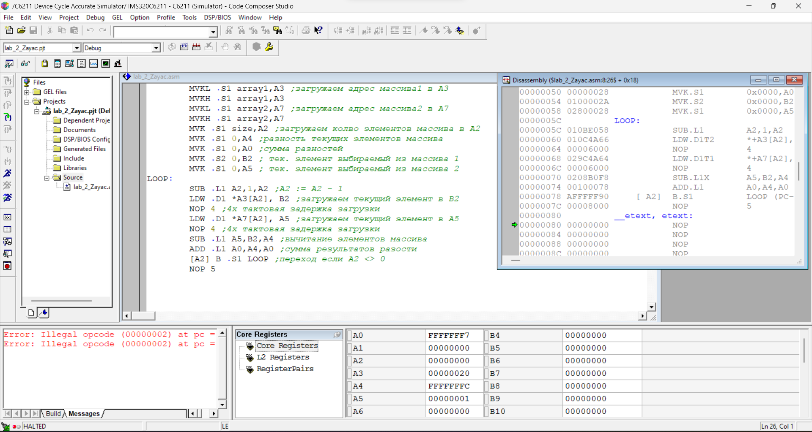

Вывод:
Были освоены принципы построения приложений на языке ассемблера для системы Texas Instruments, ознакомление с командами и правилами построения программ в соответствии с особенностями организации циклов. Разработана программа умножающее значение нечетных индексов элемента в два раза и увеличивающая значение четных индексов элементов на 10.

